РЕСПУБЛИКА ДАГЕСТАН
МУНИЦИПАЛЬНОЕ ОБРАЗОВАНИЕ
«АКУШИНСКИЙ РАЙОН»
МУНИЦИПАЛЬНОЕ КАЗЕННОЕ
ОБЩЕОБРАЗОВАТЕЛЬНОЕ УЧРЕЖДЕНИЕ
«ЧИНИМАХИНСКАЯ ООШ»

368291 с. Чини maghomiedova.saida84@mail.ru тел. 8-938-986-41-01

«28» сентябрь 2019 г.
Информация
об участии во Всероссийском экологическом субботнике «Зеленая Россия»

Субботник «Зелёная Россия» - это отличная возможность с пользой провести время и стать неотъемлемой частью большого хорошего дела!
Всероссийский экологический субботник «Зеленая Россия» проходит ежегодно с целью улучшения экологической обстановки и повышения уровня экологической культуры населения.
Коллектив МКОУ «Чинимахинская ООШ» тоже принял активное участие в экологическом субботнике по очистке близлежащей территории в рамках Всероссийской акции «Зеленая Россия»

.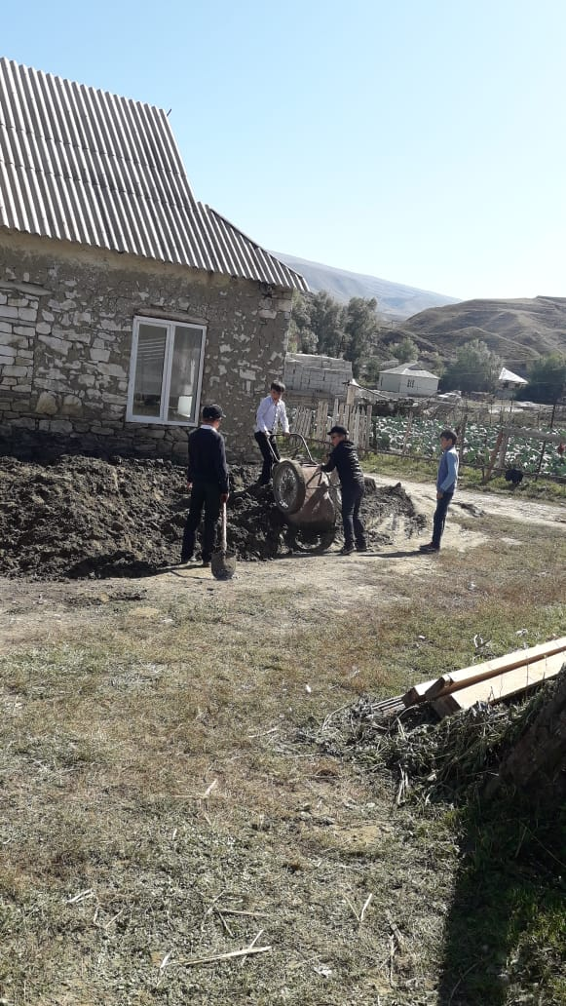 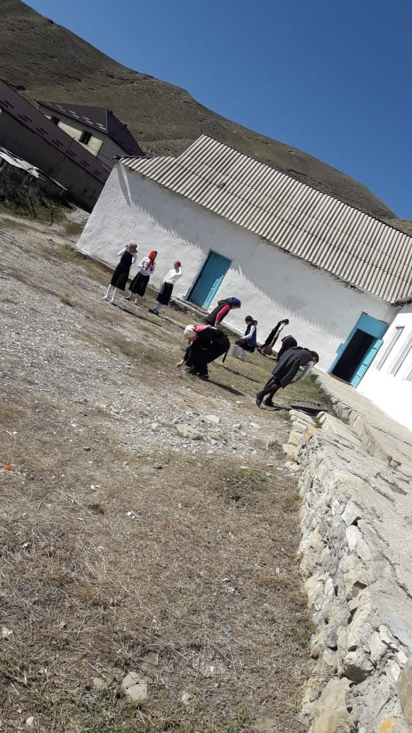

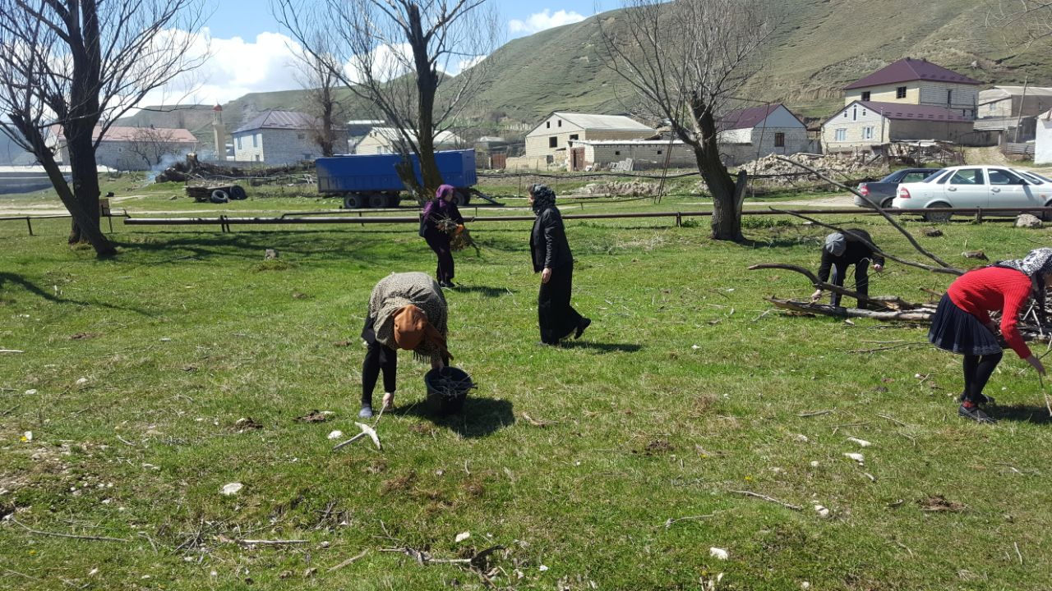

Самый лучший урок для детей – это личный пример взрослых!

Зам по УВР ____________________ Ихинданов Р.И.

